第三章 消费者选择
本章要点：
- 效用论概述
- 无差异曲线
- 预算线
- 消费者的均衡
- 价格变化和收入变化对消费者均衡的影响
- 替代效应和收入效应
- 从单个消费者的需求曲线到市场需求曲线
- 不确定性和风险

当你走进商店的时候，你会遇见成千上万种可以买的物品，在你收入一定的情况下，你一定不会同时买几件完全相同的服装，这是为什么？
为什么人们“喜新厌旧”，为什么会“审美疲劳”，为什么经济学中“雪中送炭”比“锦上添花”更好？

- 效用论概述
效用：指商品满足人的欲望的能力，或者说，效用是消费者在消费商品时所感受到的满足程度。
效用完全是个人的心理感觉；效用与其实际价值无关；效用因时因地而异

分类：
- 基数效用
基数：可计数，可加总； 边际效用递减规律
- 序数效用
序数：可排序，不可加总； 无差异曲线
完备性即指对每一种商品都能说出偏好的顺序；可传递性即消费者对不同商品的偏好是有序的、连贯一致的（若A优于B，B优于C，则A优于C）；非饱和性（即消费者认为商品数量总是多一些好）。

边际效用递减规律（基数效用理论）
总效用：消费者从消费一定数量的商品中所获得的效用总和。
总效用函数：TU = ƒ（Q）
边际效用：增加一单位商品的消费所引起的总效用的增量。
边际效用函数：MU = △TU(Q) / △Q
当△Q → 0时，MU = dTU(Q) / dQ
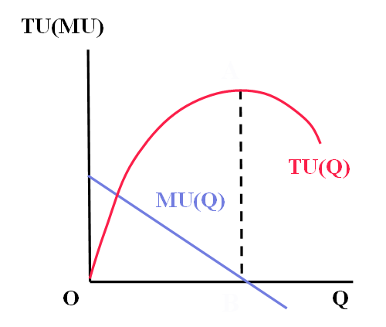
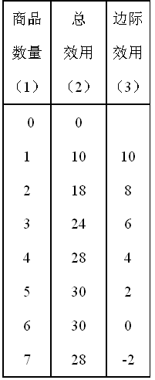

边际效用递减规律的内容：
在一定时间内，在其他商品的消费数量保持不变的条件下，随着消费者对某种商品消费量的增加，消费者从该商品连续增加的每一消费单位中所得到的效用增量即边际效用是递减的。

思考：为什么经常看到商场里卖衣服，第二件打九折，第三件打八折？
为什么钻石用处极小而价格昂贵，生命必不可少的水却非常便宜？
为什么毒品、上网、饮酒“越多越好”？
如果你有一辆需要四个轮子才能开动的车子，有了三个轮子，那么当你有第四个轮子时，这第四个轮子的边际效用似乎超过第三个轮子的边际效用，这是不是违反了边际效用递减律？

消费者均衡：当消费者收入既定时，消费者可通过购买选择而使购买到的商品组合的效用实现最大化。
假定：消费者用既定的收入I购买n种商品，P₁，P₂，...，Pn；q₁，q₂，...，qn分别为n种商品的价格和数量，MU₁，MU₂，...，MUn分别表示n种商品的边际效用，
目标函数：MaxU = U(q₁,q₂,…q_{n})
约束条件：I = P₁q₁ + P₂q₂ + … + P_{n}q_{n}
求解：略

消费者效用最大化的条件：
要想在既定的约束条件下实现效用的最大化，消费者必须使自己花费在各种商品上的最后一元钱的边际效用相等。

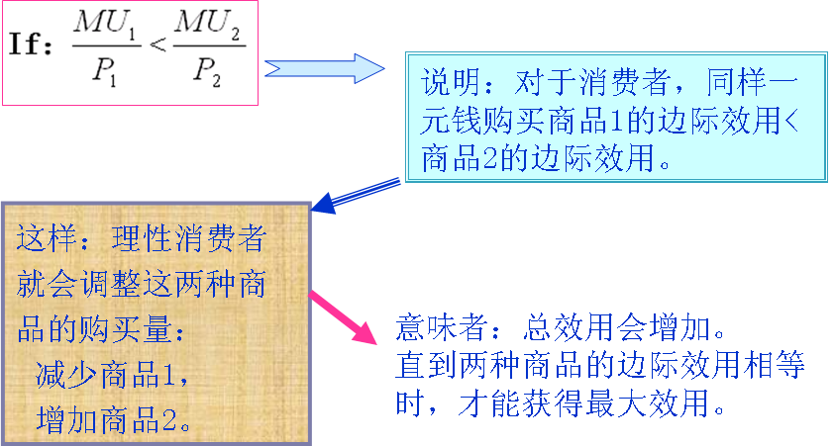
例：假设两种商品1和2 的价格P₁=P₂=1，消费者的收入为8，消费者如何安排消费？

某消费者的边际效用表
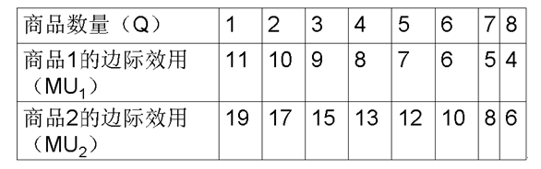

需求曲线推导：
基数效用论者认为，商品的需求价格取决于商品的边际效用。如果某一商品的边际效用越大，则消费者为购买这一单位所愿意支付的价格就越高；反之，如果某一单位的某种商品的边际效用越小，则消费者为购买这一单位的该种商品所愿意支付的价格就越低。
边际效用递减规律解释了需求曲线向下倾斜。
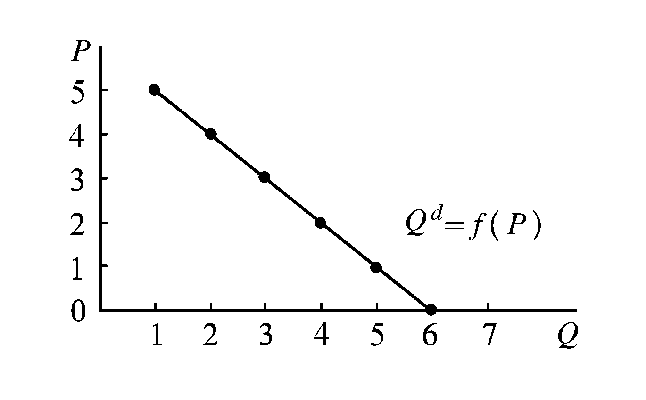
消费者剩余：消费者在购买一定量的某种商品时愿意支付的最高总价格（金额）和实际支付的总价格（金额）之间的差额。

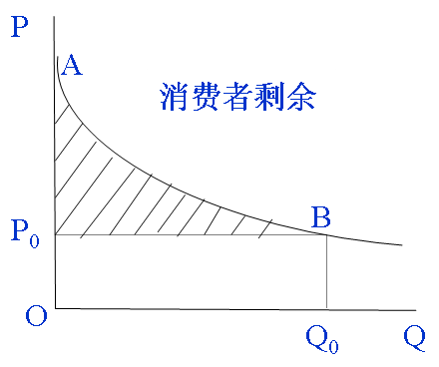

消费者剩余：需求曲线以下，市场价格线之上的面积；

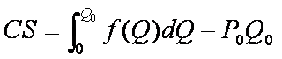

例：需求曲线方程为：Q = A ― BP，在（P₀，Q₀）点的消费者剩余是多少？
（CS = Q₀² / 2B）

- 无差异曲线（序数效用理论）
即包括能给消费者带来相同的效用水平或满足程度的两种商品所有组合的曲线，又叫等效用曲线。
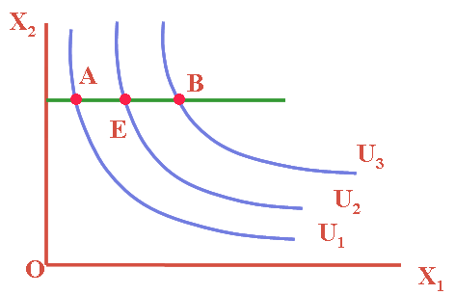

无差异曲线的特点：
(1)、在平面坐标图中可以有无数条曲线。离原点越远的效用水平越高；离原点越近的越低。
(2)、同一平面坐标图中的任意两条无差异曲线不会相交。
(3)、无差异曲线从左向右下倾斜，并且凸向原点。

商品的边际替代率：
指在保持效用水平不变的情况下，消费者每增加一单位某种商品的购买数量所必须放弃的另一种商品的购买量。

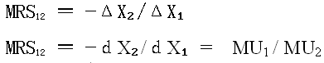

（证明：略）

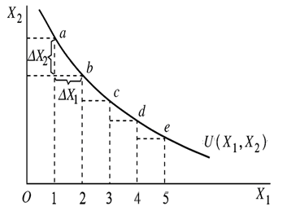

商品的边际替代率递减规律：
在保持总效用水平不变的前提下，随着一种商品的消费量的增加，消费者每增加一单位这种商品而必须放弃的另一种商品的消费量是递减的。
解释：随着一种商品的消费量的增加，消费者想要获得更多这种商品的愿望会逐渐降低，从而，他为了多获得一单位该商品而愿意放弃的另一种商品的数量就会越来越少。
因此，边际替代率递减，意味着无差异曲线的斜率绝对值越来越小，其曲线必定凸向原点。

无差异曲线的形状：
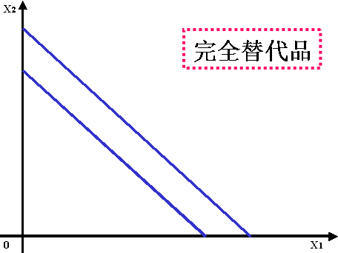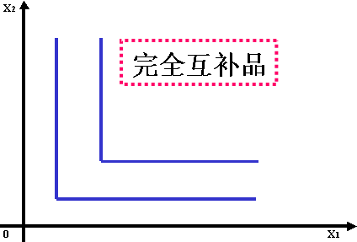
例：课后题3（P97）

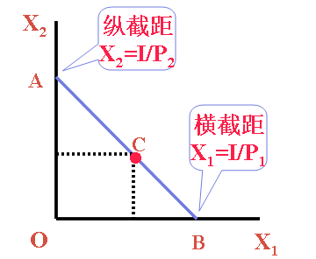
- 预算线
用于表示在消费者收入和商品价格既定的前提下，消费者所能购买到的两种商品数量最大的组合方式的曲线。
预算线方程：
I = P₁X₁ + P₂X₂
预算线的斜率：―P₁ / P₂
横纵截距分别为：
I/ P₁和I/ P₂

预算线的移动
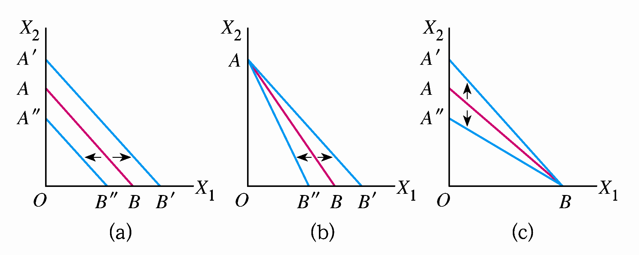
当收入与价格同方向比例变动时，预算线如何变化呢？

- 消费者的均衡
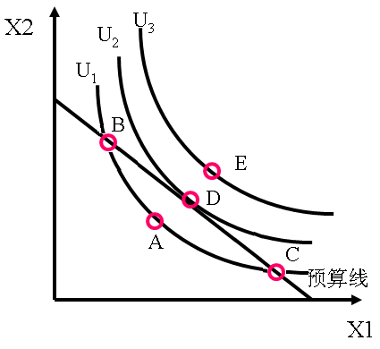
无差异曲线与预算线的相切点。在这一点上，消费者在收入和价格既定的前提下将获得最大的效用。

即：无差异曲线曲线的斜率与预算线的斜率相等。如下式所示：

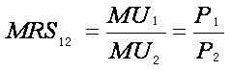

例题：
1、复习时间总共6小时，如何分配时间，使三门课的总分最高？
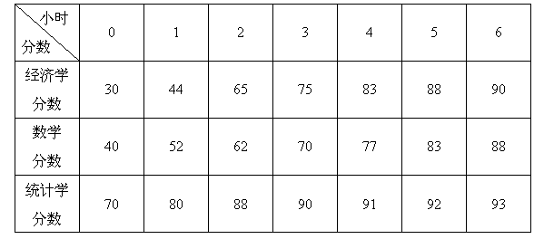

2、课后题1、2（P96）

3、课后题4（P97）

4、消费者A的效用函数为U = X^{3/2}Y，消费者B的效用函数为U = X⁶Y⁴ + 1.5LnX + LnY，P_{X} = 3，P_{Y} = 4，收入M = 100，求A和B的最优购买量；A和B的无差异曲线是否相交，与无差异曲线的特征矛盾吗？

5、课后题5（P97）、课后题7（P97），课后题10（P97）

6、在两种产品“完全互补”和“完全替代”的两个特例中，消费者均衡的最优解在哪里获得？（课后题8，P97；课后题11，P98）

- 价格变化和收入变化对消费者均衡的影响
价格-消费曲线：由价格变动所引起的各个均衡点的连线。如下图，随价格下降，消费者对商品1的购买量是增加的。利用价格-消费曲线可以推导需求曲线。
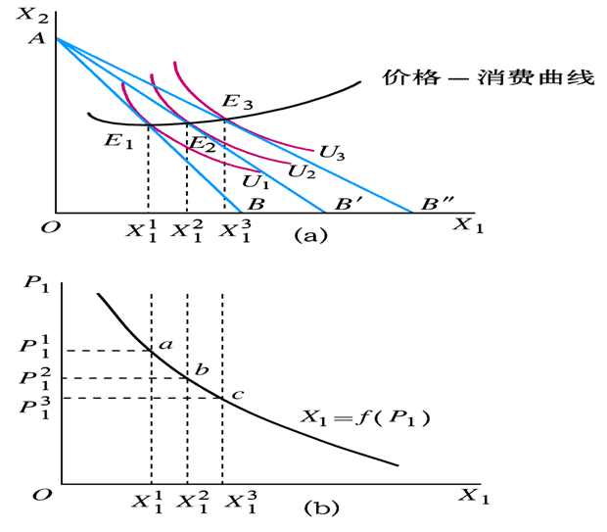
收入—消费曲线：在消费者偏好和商品价格不变时，不同收入水平下消费者效用最大化的均衡点的轨迹。
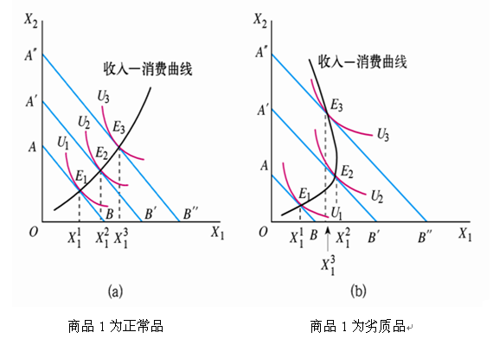

恩格尔曲线：反映消费者的收入水平与某一商品需求量变化的曲线。正常品的恩格尔曲线是向右上方倾斜的。

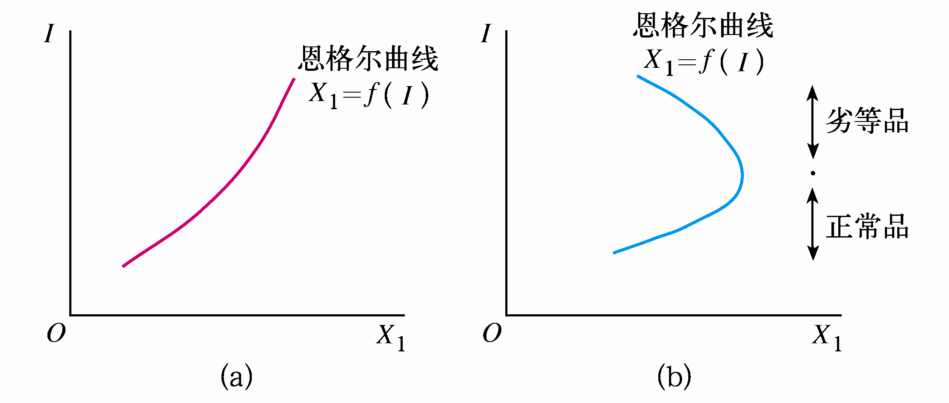

正常商品与劣质商品：
当收入—消费曲线的斜率为正时，需求随收入增加而增加，需求的收入弹性为正，此种商品为正常商品；正常商品的恩格尔曲线向上倾斜。
当收入—消费曲线的斜率为负时，需求随收入增加而减少，需求的收入弹性为负，此种商品为劣质商品；劣质商品的恩格尔曲线向下倾斜。

问：必需品和奢侈品的恩格尔一样吗？

- 替代效应和收入效应
总效应：商品价格变化对商品的需求的影响，总效应可以被分解为替代效应和收入效应两个部分。
替代效应：由商品的价格变动所引起的商品相对价格的变动，进而由商品的相对价格变动所引起的商品需求量的变动。效用水平不发生变化。
收入效应：由商品的价格变动所引起的实际收入水平变动，进而又实际收入水平变动所引起的商品需求量的变动。效用水平发生变化。

1. 正常物品的替代效应和收入效应：
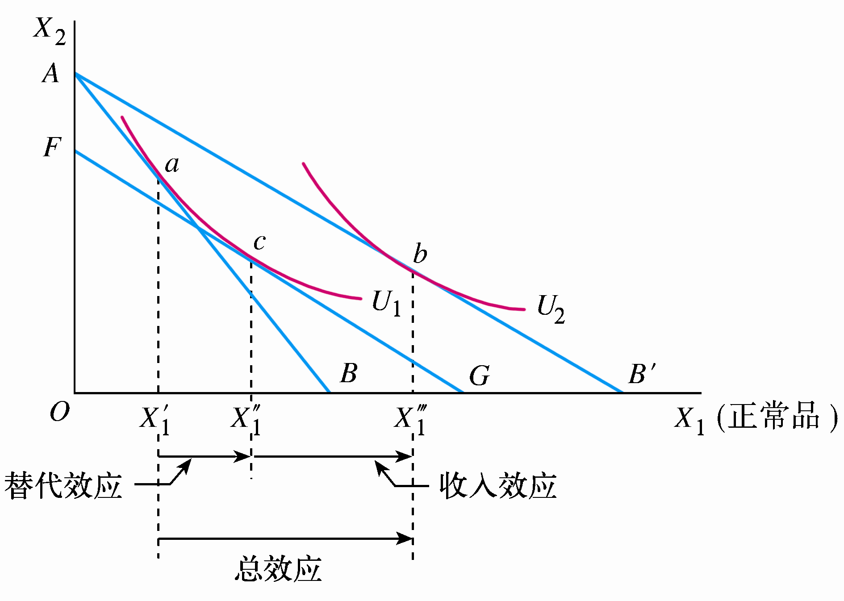
当商品1价格下跌时：
替代效应（X₁’X₁’’）和价格成反方向变动，收入效应（X₁’’X₁’’’）也与价格成反方向变动。

总效应（X₁’X₁’’’）与价格成反方向变动，因此需求曲线向下倾斜。

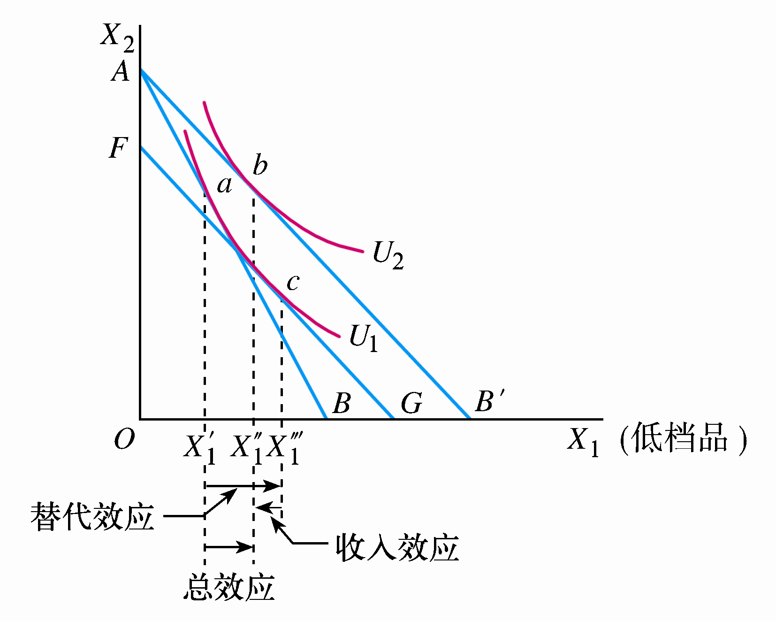
2. 低档物品的替代效应和收入效应：

当商品1价格下跌时：
替代效应（X₁’X₁’’’）和价格成反方向变动，收入效应（X₁’’’X₁’’）与价格成同方向变动。
收入效应小于替代效应，因此总效应（X₁’X₁’’）与价格成反方向变动，需求曲线向下倾斜。

3. 吉芬物品的替代效应和收入效应：
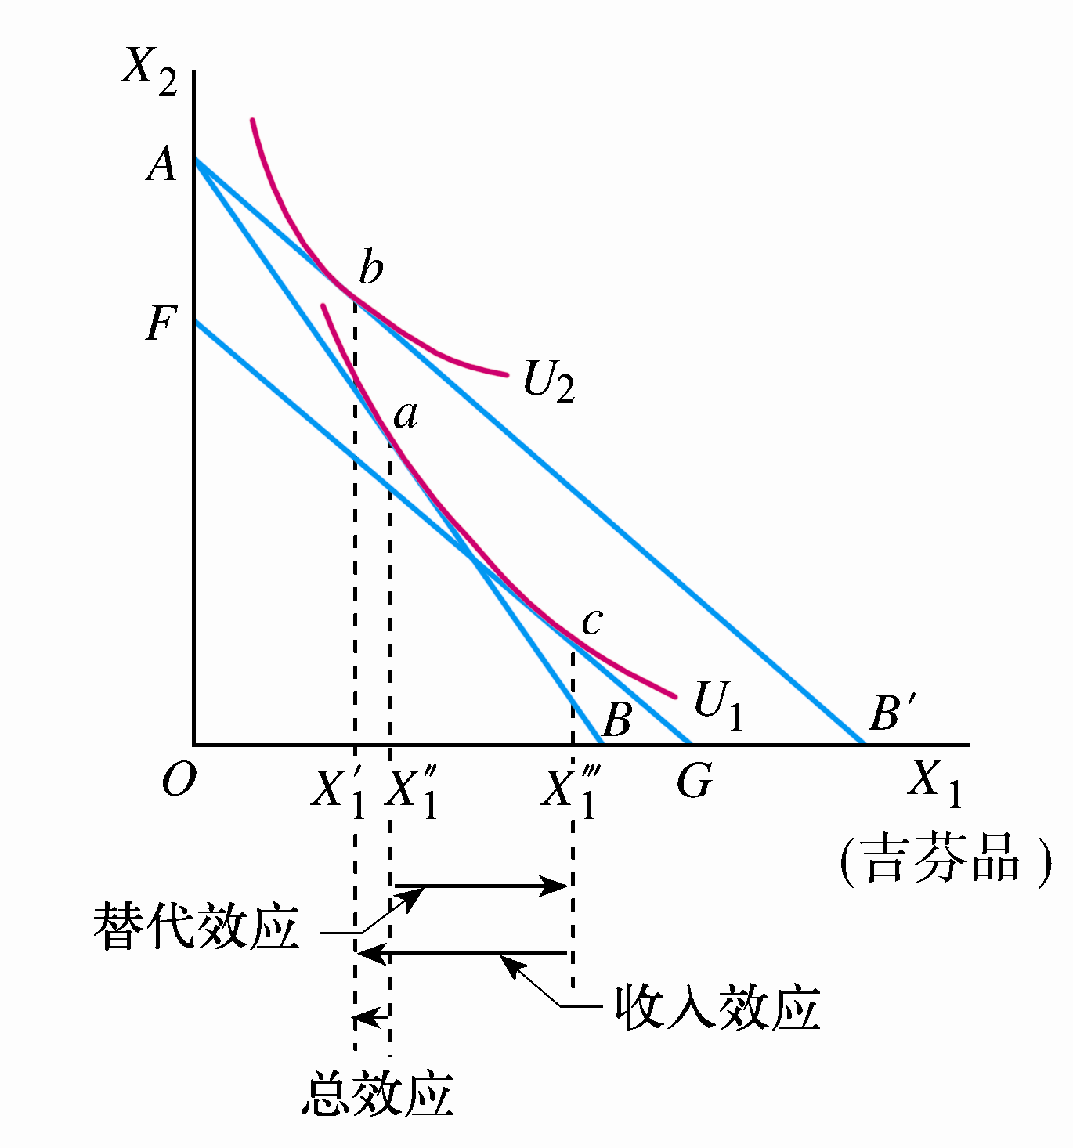
当商品1价格下跌时：
吉芬物品是一种特殊的低档品；其收入效应（X₁’’’X₁’）大于替代效应（X₁’’X₁’’’），总效应（X₁’’X₁’）与价格成同方向变动，导致对某种商品的需求曲线向上倾斜。

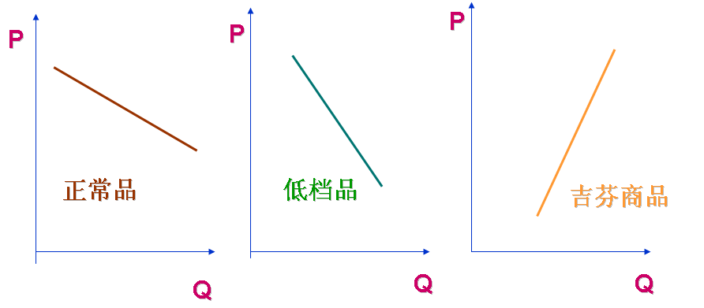
商品类别 | 替代效应与价格的关系 | 收入效应与价格的关系 | 总效应与价格的关系 | 需求曲线的  形状
正常物品 | 反方向变化 | 反方向变化 | 反方向变化 | 向右下方倾斜
低档物品 | 反方向变化 | 同方向变化 | 反方向变化 | 向右下方倾斜
吉芬物品 | 反方向变化 | 同方向变化 | 同方向变化 | 向右上方倾斜

例题：课后题12（P98）
（注：希克斯的替代效应和斯拉茨基的替代效应）
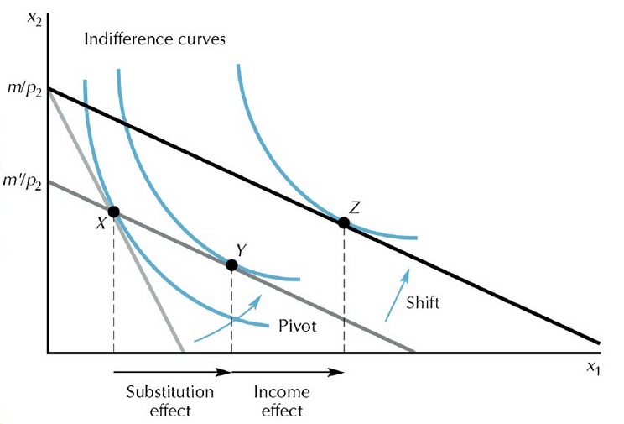
- 从单个消费者的需求曲线到市场需求曲线
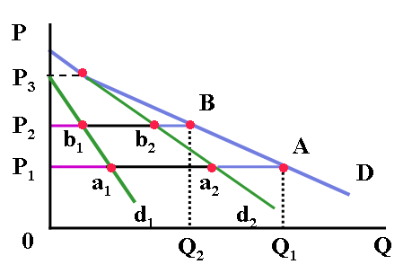

商品的市场需求量是每一个价格水平上的该商品的所有个人需求量的加总。

例题：课后题6（P97）

习题：
1、某消费者的效用函数U=XY，商品X和Y的价格Px =1，Py=2，收入M=40，求：均衡购买量；最大的效用值；若Py降为1，商品Y价格下降的替代效应和收入效应分别使两种商品的购买量变化多少？

2、某消费者每月收入是120，全部消费于X和Y来两种商品，效用函数U=XY，Px=2，Py=3。求：效用最大化下的X和Y？若Px提高44%，Py保持不变，为使效用不变，收入必须增加多少？

3、收入给定下，当商品X价格变动，而商品Y价格不变时，得到的价格—消费曲线是与横轴平行的直线，证明：e_{dx}是单元弹性。

4、某消费者仅消费X和Y两种商品，效用函数U=50x-0.5x²+100y-y²，其收入M=672，Px=4，求：Y的需求函数；若Py=14，消费多少X；均衡状态下，商品X的需求的收入点弹性e_{M}？

5、效用函数U = log_{a}X + log_{a}Y，预算约束为XPx + Y Py = M，求：消费者的均衡条件；X与Y的需求函数；X与Y的需求的价格点弹性。

6、若效用函数U = X^{r}Y，r>0，则收入—消费曲线是一条向右上倾斜的直线。

7、某消费者购买两种商品X和Y，并且认为两种商品完全替代（1:1），已知Px =4，Py=6，M=60，求：
（1）若商品X的价格下降变为Px’=3时，两种商品的购买量变化多少？
（2）若商品Y的价格下降变为P_{Y}’=5时，两种商品的购买量变化多少？
（3）若商品Y的价格下降变为P_{Y}’’=3时，两种商品的购买量变化多少？

8、跨期消费选择理论（利率对消费的影响，替代效应和收入效应）

- 不确定性和风险
不确定性：指经济行为者在事先不能准确地知道自己的某种决策的结果，或者说，只要经济行为者的一种决策的可能结果不止一种，就会产生不确定性。
风险：消费者在知道自己某种行为决策的各种可能的结果，同时还知道各种可能结果发生的概率，这种不确定性就是风险。

不确定性与彩票：
彩票可以表示为：L = [p，W₁；1―p，W₂] ( 0 < p < 1 )
或简写成：L = [p；W₁，W₂] (0<p<1)

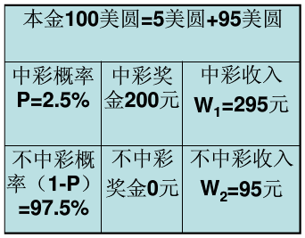

买彩票的期望值是：E（W）= 2.5%×295 + 97.5%×95 = 100

彩票的期望效用函数：
E{U[p；W₁，W₂]} = pU（W₁）+（1−p）U（W₂）

彩票的期望值的效用：
U[pW₁+（1−p）W₂]

- 风险回避者的效用函数：
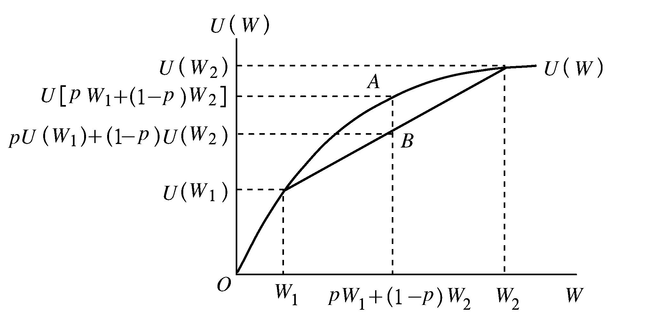

例如：风险和保险
假设：W：初始财产； L：损失； p：风险发生的概率； S：保费
所以，存在风险时财产的期望值 = p（W―L）+（1―p）W
消费者投保以后的财产 = W―S
因此，当 W―S = p（W―L）+（1―p）W ，
对于风险回避者的消费者，一定会购买保险，因为购买保险给消费者带来的效用值要大于不购买保险给消费者带来的效用值。

2. 风险爱好者的效用函数：

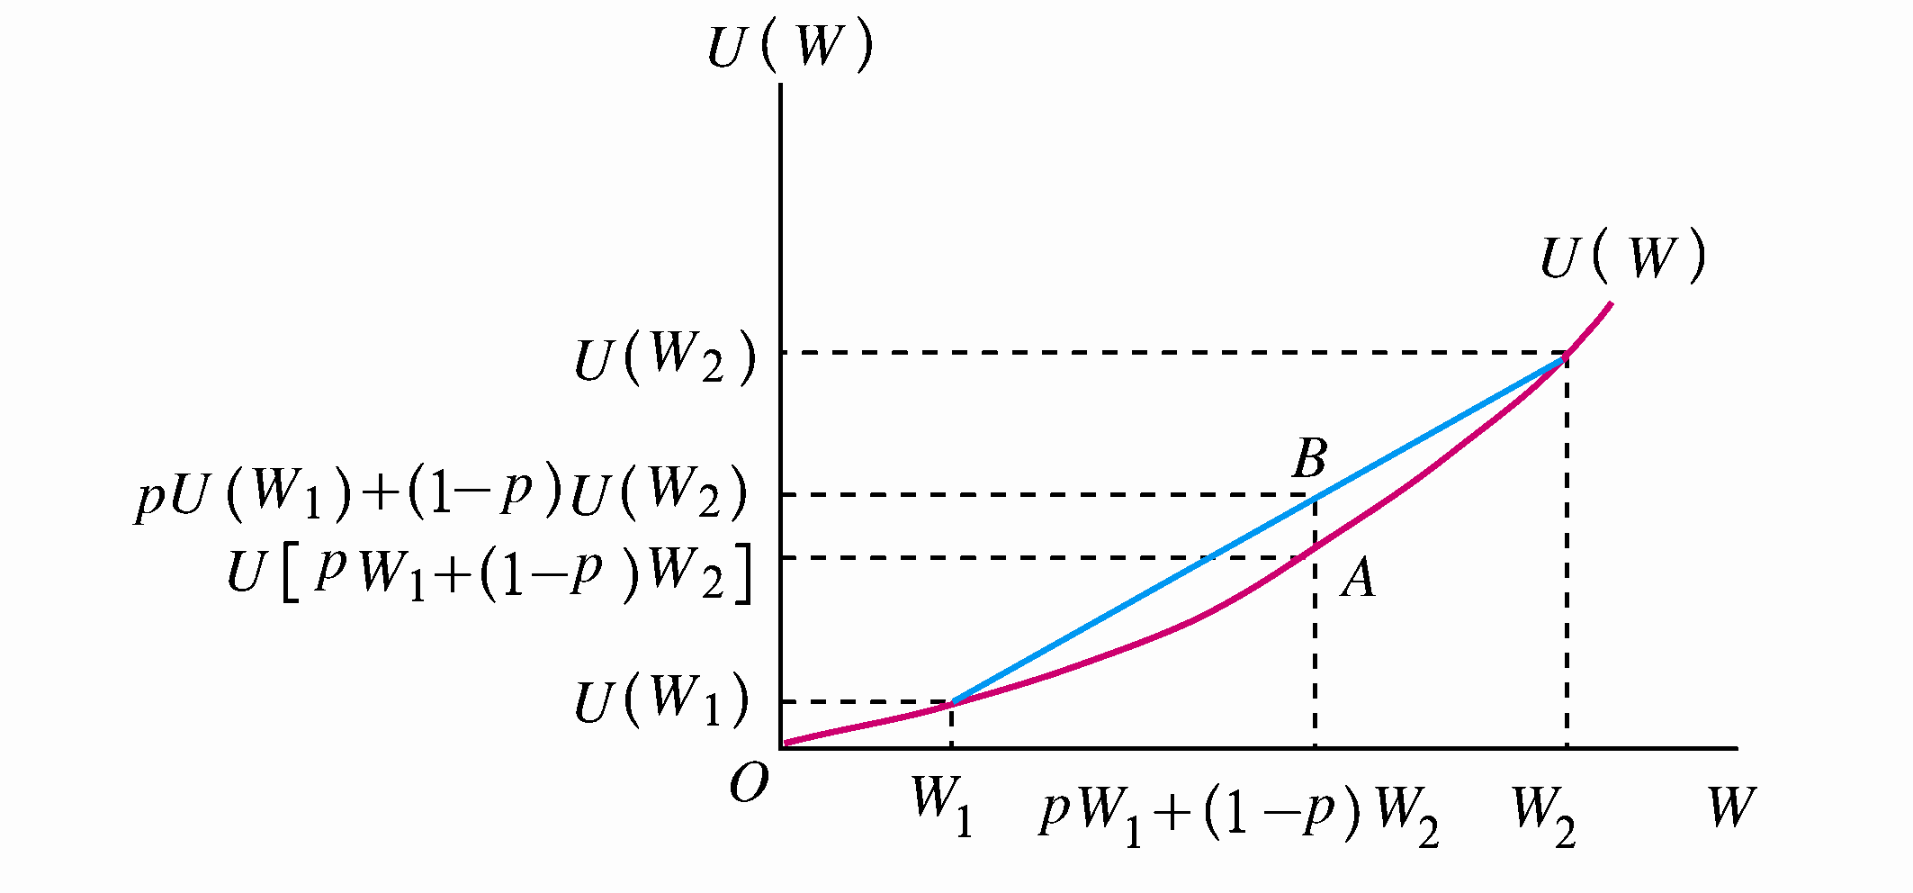
3. 风险中立者的效用函数
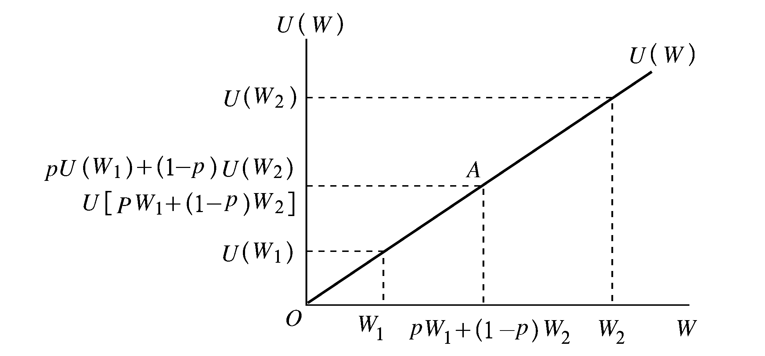

讨论：中国的消费与投资

https://v.qq.com/x/page/g0168j0g0j2.html?ptag=www_baidu_com

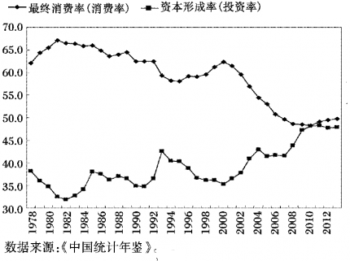

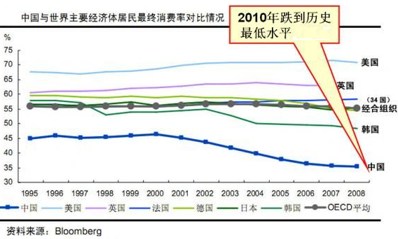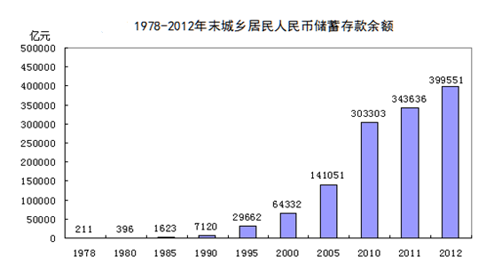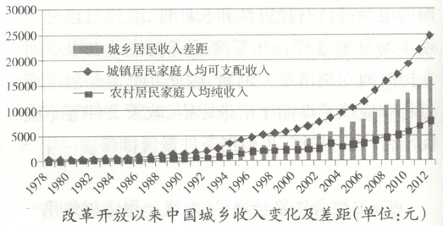
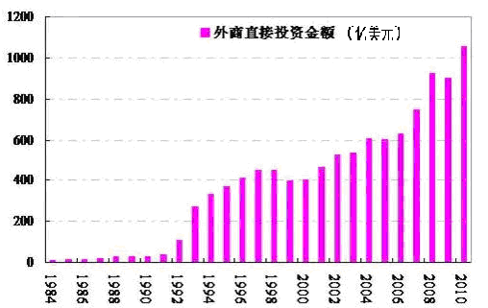
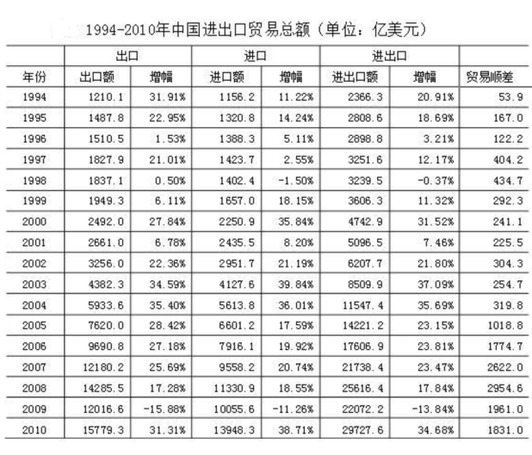

中国进出口占GDP的比重
